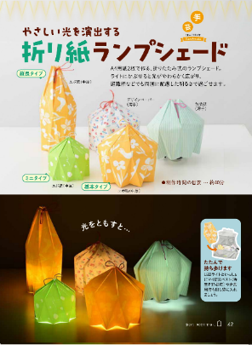

電気、ガス、水道が止まっても
＜別冊付録＞

１２月号読みどころ

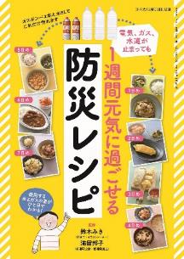
防災レシピ
１週間元気に過ごせる
表紙の人
氷川きよしさん


電気、ガス、水道が止まった時、
１週間の「在宅避難」を行う際に
必要な備蓄や心がまえ、
水や燃料を節約しながら
温かい食事を作れる
ポリ袋湯せんレシピを紹介。

（P42～46）

- おすすめ学習企画●

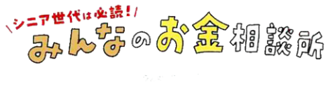
ひと目でわかる! 食と農のいま 第１６回
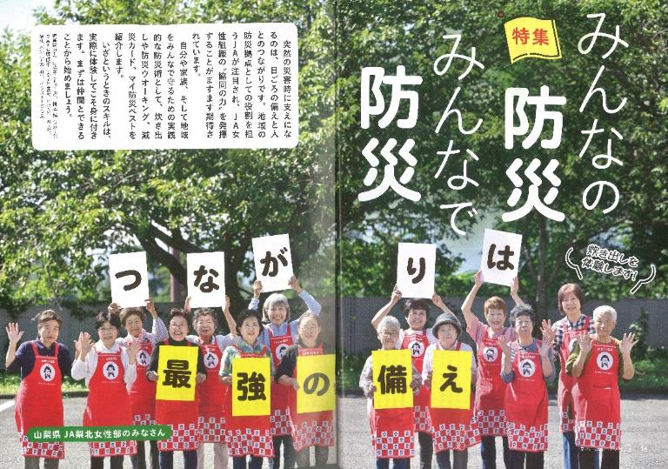
特集
＜今月のお題＞
フード・マイレージ

みんなの防災
から考える
エンディングノートで
家族に思いを
伝えよう！

国消国産と地球環境
みんなで防災
（P136～137）
新連載



（P142～143）

協同組合ってなんだろう？【第１回】

３つの〝きょうどう″
どこが違う？
（P156～159）



Fv vt f
第４４回
今日も明日も
おかげさんで
ちょっとだけ自分磨きの旅へ
春らんまん
の京都

読者投稿/参加募集

つながる ひろがる 絵手紙のわ （P83)
『家の光』愛読者アンケート (P98)
家の光 読者文芸(詩・短歌・俳句・川柳) (P107)
「あなたとわたしのハッピーアワー」募集 (P112)
脳トレワールド (P113)
（P16～41）
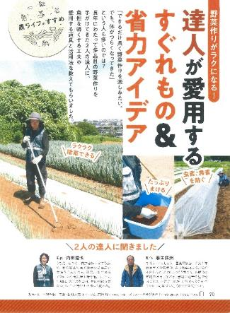
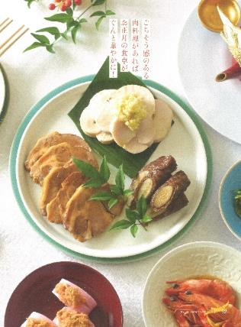
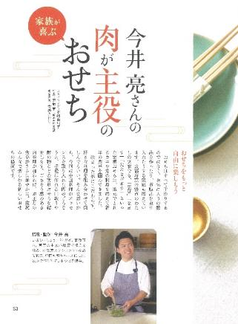
落ち穂は鳥たちの恵みになる。
なにひとつむだには
なりません
（P162）
5）

音羽山観音寺 住職 後藤 密榮

切り紙編 第4回

今月の
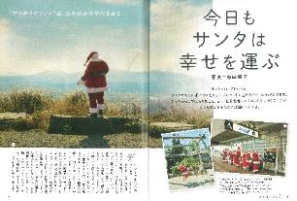
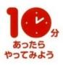

今日も

６つ折りで
サンタは
幸せを運ぶ

雪の結晶
（P6～9）
（P52～61）
（P70～76）
（P77）

